特征编号 | 1
行为描述 | app向设备发送配网信息（音频）
HOST
url地址
参数
完整的url
上传方式
数据包  （加密后） | 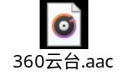
加密方式 | 音频加密
数据包  （解密） | 音频中包含wifi的ssid和password信息，还包含一个随机数字串ts，用于手机与云端的配对  无法解密完整信息
参数名字
返回的数据包
返回的数据包指令解析

特征编号 | 2
行为描述 | app向设备发送配网信息（二维码）
HOST
url地址
参数
完整的url
上传方式
数据包  （加密后） |   0UyyzKLkctx6m19tuVRhGp3u7m6E_-hLBY0gJwz8ek8jtr01KwJlKGX_rhEepGaGQW7-hH7Z43iikBRvIHRISg==
加密方式 | 二维码+未知字符串加密算法
数据包  （解密） | 二维码的字符串中包含wifi的ssid和password信息，还包含一个随机数字串ts，用于手机与云端的配对  无法解密完整信息
参数名字
返回的数据包
返回的数据包指令解析

特征编号 | 3
行为描述 | app发起绑定请求
HOST | q3.jia.360.cn
url地址 | /app/bind
参数 | callback=jQuery18308907152217081649_1589466128878&type=1&ts=66151000&qid=&taskid=1589466215000&from=mpc_ipcam_web&_=1589466215431
完整的url | https://q3.jia.360.cn/app/bind?callback=jQuery18308907152217081649_1589466128878&type=1&ts=66151000&qid=&taskid=1589466215000&from=mpc_ipcam_web&_=1589466215431
上传方式 | GET
数据包
（加密后）
加密方式 | https
数据包  （解密） | 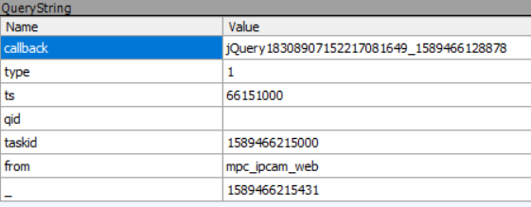
参数名字 | callback:  type:  ts:在云端查找配对设备的标记信息  qid:  tasked:每个API请求的唯一id  from:  _:
返回的数据包 | {"errorCode":0,"sn":"360160700051651","model":"D916","nickName":"","imgUrl":"","errorMsg":"\u6210\u529f","data":{}}  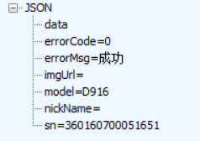
返回的数据包指令解析 | errorCode:操作结果代码  errorMsg：操作结果文本  model:设备型号  sn:设备编号

特征编号 | 4
行为描述 | 查询智能看家报警信息
HOST | q3.jia.360.cn
url地址 | /event/getListBySn
参数 | ?lang=zh_CN
完整的url | https://q3.jia.360.cn/event/getListBySn?lang=zh_CN
上传方式 | POST
数据包
（加密后）
加密方式 | https
数据包  （解密） | {"from":"mpc_ipcam_and","parad":"{\"sn\":\"360160700051651\",\"timeStamp\":1589471999000,\"count\":50,\"isAsc\":0,\"needTotal\":1,\"ipcType\":0,\"eventTypes\":\"[301, 302, 303, 313]\",\"channel_id\":\"default\",\"taskid\":\"e9758c95-62d8-4085-b875-99326b3097b1\",\"sign_ts\":1589468134755,\"sign\":\"60909f3bc813ab765ba27662032dc16f\",\"app_version\":\"6.9.9.1\"}"}
参数名字 | sn:设备编号  timestamp:请求时间戳  count:查询记录数  eventTypes:查询事件类型  taskid:本次请求任务id  sign_ts:消息签名密钥  sign:消息签名
返回的数据包 | {"errorCode":0,"data":[{"imgKey":"5ebd5bbc9b2fe47e4d8df07a","sn":"360160700051651","ipcType":0,"isAnswer":0,"tagId":0,"tagName":"","tagGroupId":0,"type":3,"eventType":301,"subType":2,"title":"\u6211\u7684360\u667a\u80fd\u6444\u50cf\u673a","eventTime":1589468074000,"extend":"[]","thumbUrl":"https:\/\/q3.jia.360.cn\/app\/viewImage?imgKey=0d8c55d86899e8c70880400ab9884d0a01217dcc-7-1-3-1280-720.jpg&sn=360160700051651","snapUrl":"https:\/\/q3.jia.360.cn\/app\/viewImage?imgKey=0d8c55d86899e8c70880400ab9884d0a01217dcc-7-1-3-1280-720.jpg&sn=360160700051651","faceUrl":"","humanCnt":0,"humanCount":0,"startTime":1589468067000,"cloudEvent":"360160700051651_1589468072","duration":"33023","alarmType":1}],"errorMsg":"\u6210\u529f"}  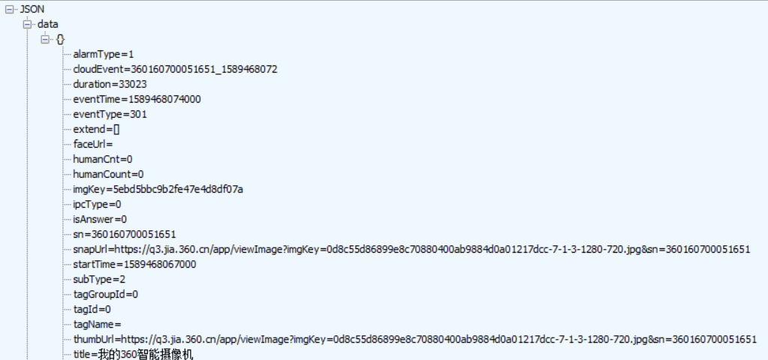
返回的数据包指令解析 | cloudEvent:事件id  duration:持续时间  eventTime:事件发生时间  eventType:事件类型  sn:设备编号  errorCode:操作结果代码  errorMsg：操作结果文本

特征编号 | 5
行为描述 | 查询云录像列表
HOST | q3.jia.360.cn
url地址 | /cloud/getEventList
参数 | ?lang=zh_CN
完整的url | https://q3.jia.360.cn/cloud/getEventList?lang=zh_CN
上传方式 | POST
数据包
（加密后）
加密方式 | https
数据包  （解密） | {"from":"mpc_ipcam_and","parad":"{\"sn\":\"360160700051651\",\"sday\":\"20200515\",\"eday\":\"20200515\",\"page\":0,\"count\":50,\"sort\":0,\"channel_id\":\"default\",\"taskid\":\"3334a98b-d872-4615-b552-4cf46c2a1608\",\"sign_ts\":1589472137197,\"sign\":\"9870ef5f595ed1c32dc41cd0ca198d83\",\"app_version\":\"6.9.9.1\"}"}
参数名字 | sn:设备编号  sday:录像日期  count:查询记录数  taskid:本次请求任务id  sign_ts:消息签名密钥  sign:消息签名
返回的数据包 | {"data":[{"sn":"360160700051651","qid":"3216795476","eventId":"360160700051651_1589472021","liveId":"_LC_RE_non_36016070005165115894662161413109_AX","playKey":"876d2c1df77cc5f2398f9e2801d59cca0055a560a8cd3a60fa4ef6b26d666560","eventCover":"https:\/\/q3.jia.360.cn\/app\/viewImage?imgKey=761d3c483defd172c42454fcc042ce724e376637-7-3-0-1920-1080.jpg&sn=360160700051651","eventDuration":"24666","eventType":"1","size":"1235912","status":"3","importance":"0","eventTime":1589472019000,"expireTime":1590076819000,"eventHls":"http:\/\/cvod.jia.360.cn\/huikan_camera\/vod-cloud-week-beijing\/_LC_RE_non_36016070005165115894662161413109_AX_1589472021.m3u8"}],"total":"1","errorCode":0,"errorMsg":"\u6210\u529f"}  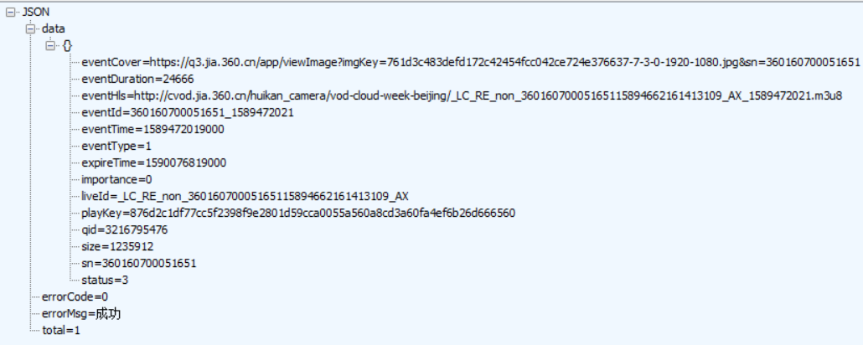
返回的数据包指令解析 | sn:设备编号  eventId:事件id  eventHls:视频url  eventDuration:持续时间  eventTime:事件发生时间  expireTime:录像过期时间  eventType:事件类型  playKey:播放口令  size:视频大小  errorCode:操作结果代码  errorMsg：操作结果文本

特征编号 | 6
行为描述 | 查询报警信息回放视频
HOST | q3.jia.360.cn
url地址 | /cloud/getPlayInfoByEventId
参数 | ?lang=zh_CN
完整的url | https://q3.jia.360.cn/cloud/getPlayInfoByEventId?lang=zh_CN
上传方式 | POST
数据包
（加密后）
加密方式 | https
数据包  （解密） | {"from":"mpc_ipcam_and","parad":"{\"eventId\":\"360160700051651_1589468072\",\"sn\":\"360160700051651\",\"channel_id\":\"default\",\"taskid\":\"8c37ca2a-1d26-48a1-81b3-97a71753e7c3\",\"sign_ts\":1589468135268,\"sign\":\"6a5daa8263c7277711517bf560761268\",\"app_version\":\"6.9.9.1\"}"}  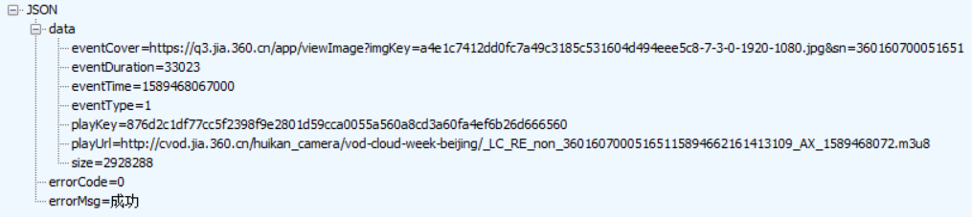
参数名字 | eventId:事件id  sn:设备编号  taskid:本次请求任务id  sign_ts:消息签名密钥  sign:消息签名
返回的数据包 | {"data":{"eventCover":"https:\/\/q3.jia.360.cn\/app\/viewImage?imgKey=a4e1c7412dd0fc7a49c3185c531604d494eee5c8-7-3-0-1920-1080.jpg&sn=360160700051651","playUrl":"http:\/\/cvod.jia.360.cn\/huikan_camera\/vod-cloud-week-beijing\/_LC_RE_non_36016070005165115894662161413109_AX_1589468072.m3u8","eventTime":1589468067000,"eventType":"1","playKey":"876d2c1df77cc5f2398f9e2801d59cca0055a560a8cd3a60fa4ef6b26d666560","eventDuration":"33023","size":"2928288"},"errorCode":0,"errorMsg":"\u6210\u529f"}  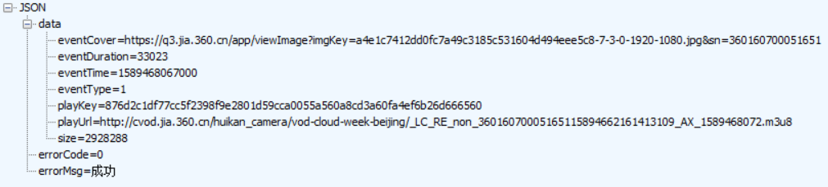
返回的数据包指令解析 | eventCover:事件封面  eventDuration:事件持续时间  eventTime:事件发生时间  eventType:事件类型  playKey:播放口令  playUrl:视频url  errorCode:操作结果代码  errorMsg：操作结果文本

特征编号 | 7
行为描述 | 删除报警信息回放视频
HOST | q3.jia.360.cn
url地址 | /event/delByImgKeys
参数 | ?lang=zh_CN
完整的url | https://q3.jia.360.cn/event/delByImgKeys?lang=zh_CN
上传方式 | POST
数据包
（加密后）
加密方式 | https
数据包  （解密） | {"from":"mpc_ipcam_and","parad":"{\"imgKeys\":[\"5ebd6005c179e9d17d8dfb3e\"],\"ipcType\":0,\"channel_id\":\"default\",\"taskid\":\"76768bcf-974e-46c5-9cd3-11beb092d92d\",\"sign_ts\":1589470441163,\"sign\":\"8fae89a220d86ebf2bd9183970bc194a\",\"app_version\":\"6.9.9.1\"}"}
参数名字 | imageKeys:事件对应的imageKey  taskid:本次请求任务id  sign_ts:消息签名密钥  sign:消息签名
返回的数据包 | {"errorCode":0,"errorMsg":"\u6210\u529f","data":{}}  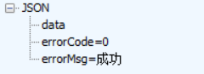
返回的数据包指令解析 | errorCode:操作结果代码  errorMsg：操作结果文本

特征编号 | 8
行为描述 | 向摄像头发送控制指令
HOST | q3.jia.360.cn
url地址 | /app/cmd
参数 | ?lang=zh_CN
完整的url | https://q3.jia.360.cn/app/cmd?lang=zh_CN
上传方式 | POST
数据包
（加密后）
加密方式 | https
数据包  （解密） | {"from":"mpc_ipcam_and","parad":"{\"taskid\":\"8074b38e-88f4-4fff-ba96-aa5e8b1800bd\",\"sn\":\"360160700051651\",\"command\":\"secure\",\"key\":\"moving\",\"value\":\"{\\\"toggle\\\":0}\",\"channel_id\":\"default\",\"sign_ts\":1589470788137,\"sign\":\"685d79a5b1a4685bd308c34c2cea444e\",\"app_version\":\"6.9.9.1\"}"}
参数名字 | taskid:本次请求任务id  sn:设备编号  command:控制指令类别  key:控制指令名称  value:指令执行内容  sign_ts:消息签名密钥  sign:消息签名  app_version:app版本
返回的数据包 | {"errorCode":0,"errorMsg":"\u6210\u529f","data":{}}
返回的数据包指令解析 | errorCode:操作结果代码  errorMsg：操作结果文本
注：command、key、value的可选组合见下表
command | key | value | 说明
secure | moving | {"toggle":0(1)} | 智能看家开关
secure | moving | {"model":1(2)} | 设置消息类型
secure | moving | {"sensitivity":0(1)(2)} | 设置灵敏度
secure | moving | {"noise":0(1)} | 是否有较大声音时提醒
setDevice | face_detect | 0(1) | 人脸识别开关
setDevice | ai_detect | 0(1) | 智能人形过滤开关
setDevice | call | 0(1) | 一键呼叫开关
setDevice | cry | 0(1) | 哭声叫声开关
setDevice | light | 0(1) | 指示灯开关
cloudrecord | cloudrecord | {"command":"cloudrecord","enable":0,"beginTime":"0","endTime":"0"} | 云录像开关
poweroff | poweroff | {"enable":0(1)} | 摄像机开关

特征编号 | 9
行为描述 | 获取设备状态
HOST | q3.jia.360.cn
url地址 | /app/getIpcList
参数 | ?lang=zh_CN
完整的url | https://q3.jia.360.cn/app/getIpcList?lang=zh_CN
上传方式 | POST
数据包
（加密后）
加密方式 | https
数据包  （解密） | {"from":"mpc_ipcam_and","parad":"{\"version\":3,\"channel_id\":\"default\",\"taskid\":\"292d3408-567b-4c48-b7da-f02ad4f331af\",\"sign_ts\":1589471679486,\"sign\":\"e2cdd880e80ce783c599cb67cbdaf91a\",\"app_version\":\"6.9.9.1\"}"}
参数名字 | taskid:本次请求任务id  sn:设备编号  sign_ts:消息签名密钥  sign:消息签名  app_version:app版本
返回的数据包 | {"errorCode":0,"devices":[{"sn":"360160700051651","baseSn":"","owner":"","model":"D916","title":"\u6211\u7684360\u667a\u80fd\u6444\u50cf\u673a","location":"","desc":"","thumbnail":"https:\/\/q3.jia.360.cn\/app\/viewImage?imgKey=23efb47f83e165b4913c3bcf502ce721d27784c0-7-1-5-736-414.jpg&sn=360160700051651","support":"{\"secure_hd\":1,\"secure\":1,\"secure_work_hd\":1,\"secure_work\":1,\"secure_both_hd\":1,\"secure_both\":1,\"record_hd\":1,\"record\":1,\"face_hd\":1,\"face\":1,\"playurl_hd\":1,\"playurl\":1,\"public_hd\":1,\"public\":1,\"ir_hd\":1,\"ir\":1,\"voice_ppt_hd\":1,\"voice_ppt\":1,\"cloud_hd\":1,\"cloud\":1,\"soft_switch_hd\":1,\"soft_switch\":1,\"video_hd\":1,\"video\":1,\"stream_v2_hd\":1,\"stream_v2\":1,\"family_face_hd\":1,\"family_face\":1,\"face_video_hd\":1,\"face_video\":1,\"noice_detect_hd\":1,\"noice_detect\":1,\"noise_hd\":1,\"noise\":1,\"baby_cry_hd\":1,\"baby_cry\":1,\"motion_elder_hd\":1,\"motion_elder\":1,\"motion_split_hd\":1,\"motion_split\":1,\"batch_cmd_hd\":1,\"batch_cmd\":1,\"p2p_hd\":1,\"p2p\":1,\"stream_ts_hd\":1,\"stream_ts\":1,\"smart_push_hd\":1,\"smart_push\":1,\"auto_power_off_hd\":1,\"auto_power_off\":1,\"auto_power_off_hd_hd\":1,\"sd_fast_replay_hd\":1,\"sd_fast_replay\":1,\"sd_format_hd\":1,\"sd_format\":1,\"sensitivity_hd\":1,\"sensitivity\":1,\"arp_hd\":1,\"arp\":1,\"panoramic_cruise_hd\":1,\"panoramic_cruise\":1,\"face_rect_hd\":1,\"face_rect\":1,\"multiAnswer_hd\":1,\"multiAnswer\":1,\"ai_detect_hd\":1,\"ai_detect\":1,\"linkage_action_record_current_direct_hd\":1,\"linkage_action_record_patrol_hd\":1,\"linkage_action_record_collect_direct_hd\":1,\"autoAlarm_hd\":1}","hardware":"{\"ir\":1,\"angle\":94,\"ptz\":1,\"ai\":1,\"call\":1,\"wdr\":1}","pubType":0,"isKindergarten":0,"share":"0","supportSecure":1,"supportRecord":1,"supportFace":1,"eventCount":0,"accessorys":[],"eventList":[],"aclInfo":{"acl1":"1","acl2":"1","acl3":"1","acl4":"1","acl5":"1"},"p2pInfo":{"ip":"123.59.210.131 36.110.233.170","ukey":"741f30f057b30bad0fa1a804b8a0c8f84aa8348582b4cddb221c43f4b448ab1145d7c6dfb861a609","playKey":"876d2c1df77cc5f2398f9e2801d59cca0055a560a8cd3a60fa4ef6b26d666560"},"extend":{"moving":0,"sd_size":0,"cloudOnoff":1,"poweroffType":0,"soft_switch":1,"face":0,"upgradeInfo":{"projectId":5,"appId":"jia_ipc_firmware_D916_A","versionCode":7000277,"versionName":"D916_A_20190930.7.0.277","upgradeType":1,"upgradeStatus":1},"active_time":"2020-05-14 17:39:11","cross_regional":0,"poweroff":0,"image_time":"1589466228","resolution":0,"inversion":0,"mute":0,"night":0,"signal":76,"secureMode":2,"secureSensi":1,"secureBegin":0,"secureEnd":2400,"secureArp":0,"faceMode":2,"ir":0,"wakeup":0,"noise":0,"cry":1,"cloud":1,"arpPoweroff":0,"autoPoweroff":0,"sd_error":0},"role":0,"gifStatus":0,"public":0,"isDemo":0,"state":1,"ipcType":0,"cloudStatus":2,"status":"1","upgrade":"0","compel":0,"upgradeType":1,"upgradeStatus":1,"intactModel":"D916_A"}],"errorMsg":"\u6210\u529f","data":{}}  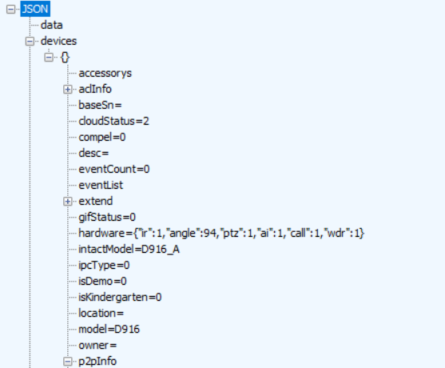
返回的数据包指令解析 | state:设备状态  status:设备状态  support:支持的功能  errorCode:操作结果代码  errorMsg：操作结果文本

特征编号 | 10
行为描述 | 获取设备功能
HOST | q3.jia.360.cn
url地址 | /setting/setByIpc
参数 | callback=jQuery18307619903237847412_1589472842967&sn=360160700051651&skey=sence&sval=%7B%22choose%22%3A%5B1%2C2%2C3%5D%7D&taskid=1589472856000&from=mpc_ipcam_web&_=1589472856904
完整的url | https://q3.jia.360.cn/setting/setByIpc?callback=jQuery18307619903237847412_1589472842967&sn=360160700051651&skey=sence&sval=%7B%22choose%22%3A%5B1%2C2%2C3%5D%7D&taskid=1589472856000&from=mpc_ipcam_web&_=1589472856904
上传方式 | GET
数据包
（加密后）
加密方式 | https
数据包  （解密） | 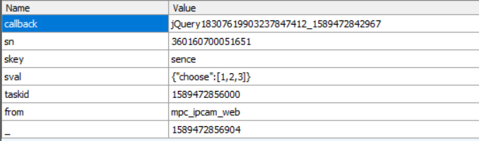
参数名字 | sn:设备编号  sval:选择设备功能  tasked:请求任务id
返回的数据包 | {"errorCode":0,"errorMsg":"\u6210\u529f","data":{}}
返回的数据包指令解析 | errorCode:操作结果代码  errorMsg：操作结果文本

特征编号 | 11
行为描述 | 修改设备名称
HOST | q3.jia.360.cn
url地址 | /app/modifyDeviceInfo
参数 | callback=jQuery18307619903237847412_1589472842968&sn=360160700051651&title=%E6%88%91%E7%9A%84360%E6%99%BA%E8%83%BD%E6%91%84%E5%83%8F%E6%9C%BAa&taskid=1589472856000&from=mpc_ipcam_web&_=1589472856908
完整的url | https://q3.jia.360.cn/app/modifyDeviceInfo?callback=jQuery18307619903237847412_1589472842968&sn=360160700051651&title=%E6%88%91%E7%9A%84360%E6%99%BA%E8%83%BD%E6%91%84%E5%83%8F%E6%9C%BAa&taskid=1589472856000&from=mpc_ipcam_web&_=1589472856908
上传方式 | GET
数据包
（加密后）
加密方式 | https
数据包  （解密） | 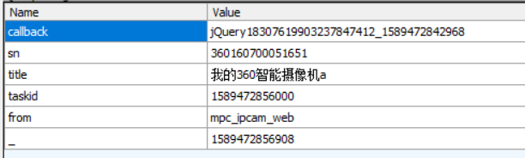
参数名字 | sn:设备编号  title:设备名称  tasked:请求任务id
返回的数据包 | {"errorCode":0,"errorMsg":"\u6210\u529f","data":{}}
返回的数据包指令解析 | errorCode:操作结果代码  errorMsg：操作结果文本

特征编号 | 12
行为描述 | 固件升级
HOST | q3.jia.360.cn
url地址 | /app/getNewFirmware
参数 | ?lang=zh_CN
完整的url | https://q3.jia.360.cn/app/getNewFirmware?lang=zh_CN
上传方式 | POST
数据包
（加密后）
加密方式 | https
数据包  （解密） | {"parad":"{\"sn\":\"360160700051651\",\"taskid\":\"7be27979-869b-476e-9dbe-a79f1d91c5ad\",\"channel_id\":\"default\",\"sign_ts\":1589473557748,\"sign\":\"85e5aa3bf04906edac6742f4386b98bc\"}","from":"mpc_ipcam_and"}
参数名字 | taskid:本次请求任务id  sn:设备编号  sign_ts:消息签名密钥  sign:消息签名
返回的数据包 | {"sn":"360160700051651","model":"D916","hardware":"A","status":1,"compel":0,"url":"http:\/\/jtws.dl.qihucdn.com\/jtws\/360camera_d916a_7.2.1.bin","md5":"b5c132764087ef81828fa17b40f7d1d2","desc":"\u4fee\u590d\u5df2\u77e5\u95ee\u9898","newVersion":"D916_A_20191115.7.2.1","recommand":100,"upgradeStatus":1,"upgradeType":"1","ipcType":"0","data":[{"sn":"360160700051651","model":"D916","hardware":"A","status":1,"compel":0,"url":"http:\/\/jtws.dl.qihucdn.com\/jtws\/360camera_d916a_7.2.1.bin","md5":"b5c132764087ef81828fa17b40f7d1d2","desc":"\u4fee\u590d\u5df2\u77e5\u95ee\u9898","newVersion":"D916_A_20191115.7.2.1","recommand":100,"upgradeStatus":1,"upgradeType":"1","ipcType":"0"}],"errorCode":0,"errorMsg":"\u6210\u529f"}  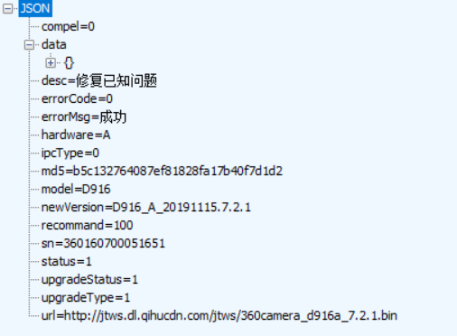
返回的数据包指令解析 | newVersion:新固件版本  url:固件url  errorCode:操作结果代码  errorMsg：操作结果文本

特征编号 | 13
行为描述 | 解绑设备
HOST | q3.jia.360.cn
url地址 | /app/unbind
参数 | ?lang=zh_CN
完整的url | https://q3.jia.360.cn/app/unbind?lang=zh_CN
上传方式 | POST
数据包
（加密后）
加密方式 | https
数据包  （解密） | {"parad":"{\"sn\":\"360160700051651\",\"delCloudData\":1,\"taskid\":\"8798fed8-aa2f-41db-afcf-aa0dfba41831\",\"channel_id\":\"default\",\"sign_ts\":1589525076649,\"sign\":\"23d8fbcc0b0886ef31837c358d025c9f\"}","from":"mpc_ipcam_and"}
参数名字 | taskid:本次请求任务id  sn:设备编号  delCloudData:删除云端录像  sign_ts:消息签名密钥  sign:消息签名
返回的数据包 | {"errorCode":0,"errorMsg":"\u6210\u529f","data":{}}
返回的数据包指令解析 | errorCode:操作结果代码  errorMsg：操作结果文本

